2018. május 14-én (HÉTFŐN) 17.30-kor
a Díszteremben
Fejérvári Zoltán
(zongora)
ad hangversenyt.

Műsor:
Bach: G-moll Angol szvit
Bartók: Táncszvit
Beethoven: Fisz-dúr szonáta op. 78
Schumann: G-moll szonáta op.22

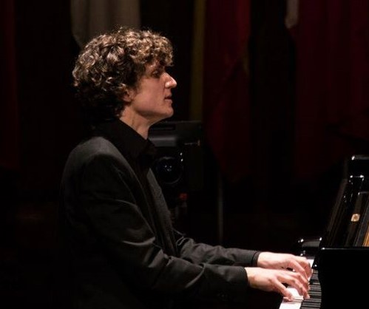

Fejérvári Zoltán jelenleg a Zeneakadémia Kamarazene Tanszékének oktatója, felsőfokú tanulmányait is itt, a Zeneakadémián végezte. Közben két évig a madridi Zsófia Királyné Zeneakadémián tanulhatott. Rangos nemzetközi zenekarokkal és zenészekkel lépett fel, és olyan híres kamarazenei fesztiválokon vett részt, mint a svájci Verbier Fesztivál, az amerikai Marlboro Fesztivál vagy a pannonhalmi Arcus Temporum Művészeti Fesztivál.
2014-ben megkapta a Junior Prima Díjat, több nemzetközi zongoraversenyen is sikeresen szerepelt. 2017-ben pedig megnyerte a
Montréali Nemzetközi Zongoraversenyt.

Minden érdeklődőt szeretettel hívunk és várunk!

